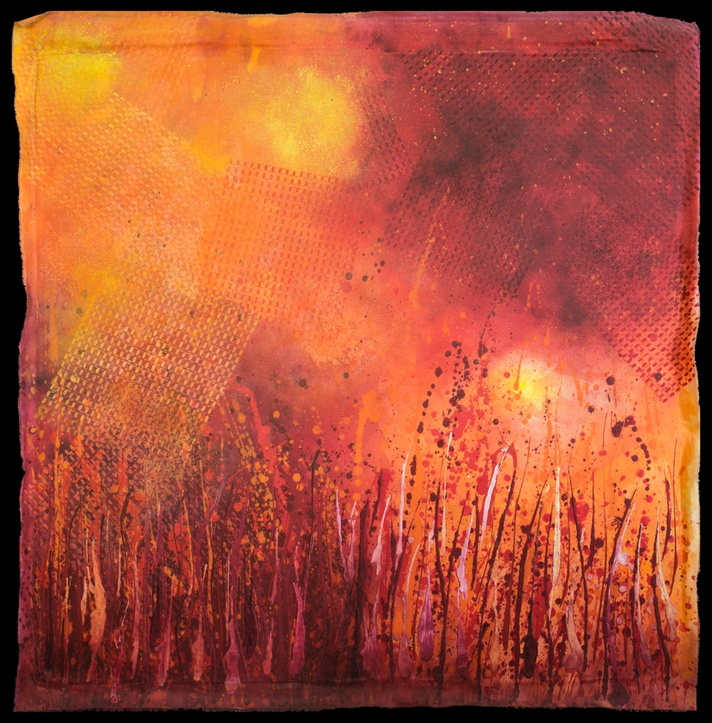

Título: | Ardiente Fogosidad
Autor: | Sol Curto
Año: | 2013
Técnica: | Mixta sobre tela
Dimensiones: | 117 x 117 x 3

Yo, el abajo firmante y autor, certifico que se trata de una obra de arte original.

FIRMA  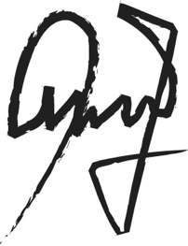  …………………………………………………………… | Fecha  03/12/2019

